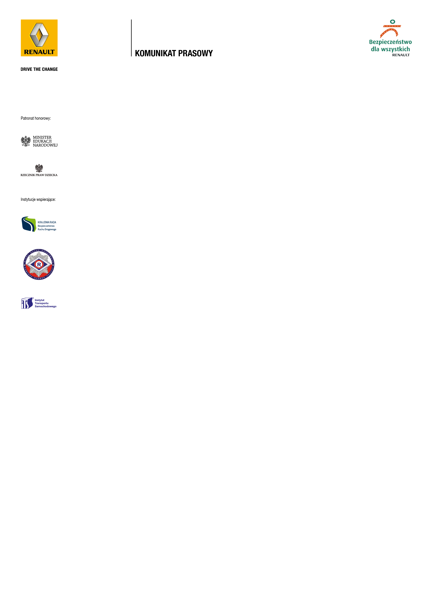

10 lutego 2011 r.

Ruszyła nowa strona programu edukacyjnego „Bezpieczeństwo dla wszystkich” Renault

Informacje dostosowane do trzech grup odbiorczych – dzieci, rodziców
i nauczycieli szkół podstawowych – to główna zaleta zmodyfikowanego serwisu internetowego programu edukacyjnego „Bezpieczeństwo dla wszystkich” Renault www.bezpieczenstwo.renault.pl, jednej z największych inicjatyw na rzecz ochrony dzieci w ruchu drogowym w Polsce i Europie.

Nowa strona internetowa programu „Bezpieczeństwo dla wszystkich” Renault powstała
z myślą o potrzebach nie tylko jego uczestników, ale także każdego użytkownika Internetu. Serwis został podzielony na trzy osobne działy – dla dzieci, nauczycieli
i rodziców – dostosowane do każdej z tych grup, dzięki czemu prezentacja informacji jest bardziej przejrzysta i pozwala na łatwe poruszanie się po stronie.
Internauci mogą między innymi przeczytać aktualności związane z Programem, skorzystać z E-learningu – multimedialnego kursu zasad bezpieczeństwa ruchu drogowego, ściągnąć na swój komputer materiały edukacyjne z pakietów „Droga i Ja” – kompleksowych narzędzi dydaktycznych służących do wychowania komunikacyjnego dzieci w wieku 6-12 lat, pobrać multimedialne gadżety – tapety i wygaszacze ekranu, zagrać w gry edukacyjne, a także wziąć udział w dyskusji o stanie bezpieczeństwa ruchu drogowego za pośrednictwem Bloga Woosha – wirtualnego nauczyciela i maskotki programu „Bezpieczeństwo dla wszystkich” Renault. W serwisie znajduje się także osobny dział poświęcony konkursowi plastycznemu (organizowanemu corocznie
w ramach Programu), zawierający formularz zgłoszeniowy, regulamin oraz obszerne archiwum wszystkich edycji począwszy od 2000 roku. Powstał również dział dla Szkolnych Klubów Bezpieczeństwa, nowego elementu programu „Bezpieczeństwo dla wszystkich” Renault, za pośrednictwem którego szkoły mogą zakładać kluby prowadzące aktywne działania na rzecz poprawy bezpieczeństwa ruchu drogowego
w swoich miejscowościach, brać udział w comiesięcznych konkursach z nagrodami,
a także samodzielnie dzielić się relacjami ze swoich działań.
– Modyfikując stronę internetową programu „Bezpieczeństwo dla wszystkich” Renault wychodzimy naprzeciw rosnącym potrzebom użytkowników serwisu – praca nad aktualizacją strony powstała między innymi w oparciu o ich uwagi i opinie. Chcemy, aby internauci mogli w prosty i szybki sposób odnaleźć najważniejsze informacje – zarówno te, związane z Programem i jego dziesięcioletnim dorobkiem w Polsce, jak i porady dotyczące bezpieczeństwa w ruchu drogowym – mówi Agata Szczech, Dyrektor Public Relations Renault Polska.
***
Program edukacyjny „Bezpieczeństwo dla wszystkich” Renault to jedna z najstarszych, największych i najpoważniejszych inicjatyw na rzecz poprawy bezpieczeństwa dzieci w ruchu drogowym w Polsce i w Europie. Akcja składa się z czterech nieodłącznych elementów: konkursu plastycznego, bezpłatnych, innowacyjnych pakietów dydaktycznych dla dzieci
i nauczycieli „Droga i Ja”, platformy multimedialnej, będącej interaktywnym kursem zasad bezpieczeństwa ruchu drogowego oraz Szkolnych Klubów Bezpieczeństwa, prowadzących aktywne działania na rzecz poprawy bezpieczeństwa ruchu drogowego w swoich miejscowościach. Program wspierają Ministerstwo Edukacji Narodowej, Rzecznik Praw Dziecka, Krajowa Rada Bezpieczeństwa Ruchu Drogowego przy Ministerstwie Infrastruktury, Komenda Główna Policji i Instytut Transportu Samochodowego. Akcja ma charakter międzynarodowy i jest realizowana od 2000 roku w 19 państwach na świecie. Do tej pory wzięło w niej udział prawie 11 milionów dzieci, w tym przeszło 710 000 z Polski.
Szczegóły znajdują się na stronie www.bezpieczenstwo.renault.pl.

Osoby do kontaktu:
Grzegorz Telecki Wojciech Ostrowski
Renault Polska Sp. z o.o. Allegro Agency
ul. Marynarska 13; Warszawa ul. Słowackiego 19a; Warszawa
tel.: +48 22 541 10 78 tel.: +48 22 832 30 47
fax: +48 22 541 10 80 kom.: +48 602 402 524
grzegorz.telecki@renault.com.pl wojciech.ostrowski@allegro.com.pl

